Analise de Desempenho de Programas

Nova SE30 e SAT
Dentro do SAP uma transação (SE30 ou SAT) para trabalhar a analise de desempenho de programas o nome é ABAP Runtime Analysis, dentro dessa transação existe uma ferramenta chamda ABAP Trace da qual pode analisar gargalos de desempenho.
O ABAP Runtime Analysis ajuda a encontrar problemas que geram erros ou dumps em programas.
Dentro da Variant Measure RFC and Update Calls é um parametro que resumirá a saida de dados do arquivo resultante, portanto dependendo da analise efetuada é importante não seleciona-lo ou ele poderá comprometer a informação
Logo na sequencia o tipo de relatório a ser analisado deve ser especificado em in Dialog, sendo Transação a transação onde se encontra o relátório. Assim que executado ele chamará a transação especificada, assim é necessário apenas testar o programa normalmente e voltar (F3) a SE30 e ele exibirá o relatório´de performace.
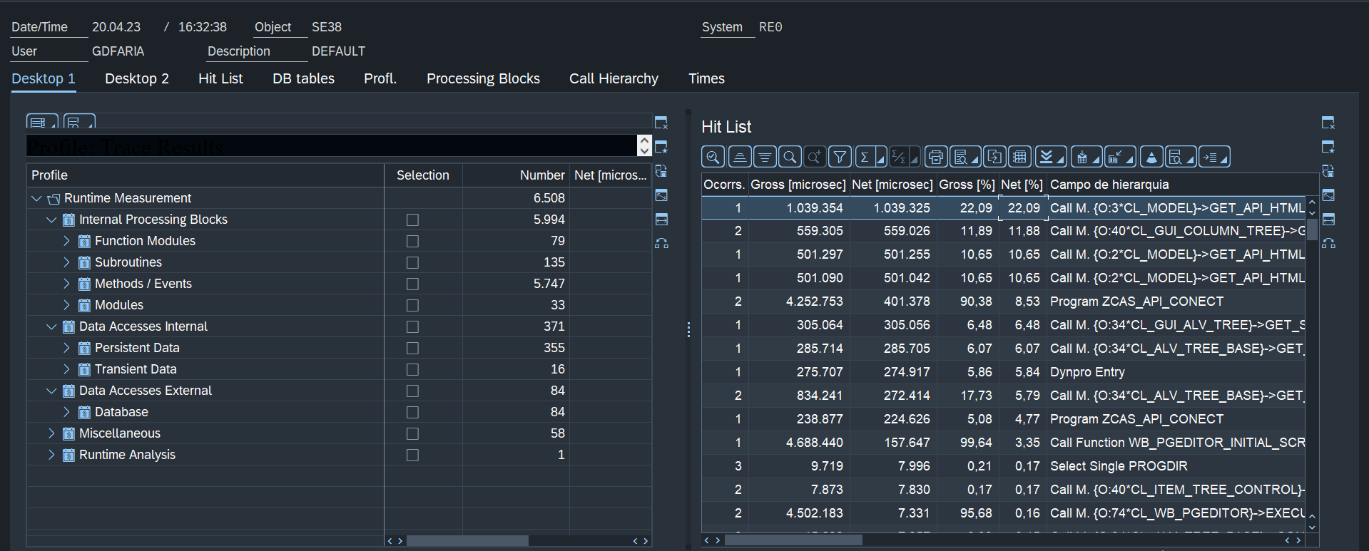
No campo superior é possível notar que há varias abas, caada uma tendo uma responsabilidade.
Na aba Times aparece uma tabela com cada linha de execução do programa incluindo o tempo de execução exigido, claro dois click podem indicar quais linhas são referenciadas na execução, alguns blocos de código podem englobar varias instruições portanto a coluna Gross indica o tempo da instrução incluindo os blocos inclusos já Net apenas o tempo de cada instrução individual. O tempo padrão são microsegundos (1/1.000 de milisegundos).
Os relátório de execussões efetuadas na ferramenta podem ser processados em um ambiente adequado, no etanto elas precisam ser baixadas.
Dentro de um performace o relátório separará o tempo de execussões nos seguintes processos;
- ABAP: Declarações ABAP execeto declarações que envolvem acesso ao banco de dados.
- DATABASE: Todas as declarações que envolvem o acesso ao banco de dados.
- System: Atividades do sistema como carregamento de processos.

Referencia de Estudos
https://blogs.sap.com/2011/01/18/next-generation-abap-runtime-analysis-sat-how-to-analyze-performance/
https://help.sap.com/saphelp_snc700_ehp01/helpdata/en/49/2fc895b7ac2583e10000000a421937/content.htm?no_cache=true

